
Государственное автономное учреждение Костромской области
«РЕГИОНАЛЬНЫЙ ЦЕНТР ОЦЕНКИ КАЧЕСТВА ОБРАЗОВАНИЯ «ЭКСПЕРТ»
156012, г. Кострома, ул. Симановского, 92, телефон/факс (4942) 316541, e-mail: info@yandex.ru, http://ege-kostroma.ru
ПРЕСС-РЕЛИЗ
08 сентября 2014 г.
- Изменения в КИМ ЕГЭ 2015г.
- Изменения в бланках ЕГЭ 2015г.
Изменениях в КИМ ЕГЭ 2015 года

Общие изменения
1. Изменена структура варианта КИМ: каждый вариант состоит из двух частей (часть 1 - задания с кратким ответом, часть 2 - задания с развернутым ответом).
2. Задания в варианте КИМ представлены в режиме сквозной нумерации без буквенных обозначений А, В, С.
3. Изменена форма записи ответа в заданиях с выбором одного ответа: как и в заданиях с кратким ответом, записывается цифрой номер правильного ответа (а не крестик).
4. По большинству учебных предметов сокращено количество заданий с выбором одного ответа.
5. На основе анализа статистических данных о результатах экзамена и качестве КИМ в ряде предметов исключены некоторые линии заданий, изменена форма ряда заданий.
6. На постоянной основе ведется работа по совершенствованию критериев оценивания заданий с развернутым ответом.
Изменения по предметам
Биология – существенные изменения.
1) Уменьшено число заданий в экзаменационной работе с 50 до 40.
2) Уменьшено число заданий с выбором одного верного ответа с 36 до 25.
3) Увеличено число заданий с развёрнутым ответом с 6 до 7.
География – принципиальных изменений нет.
Изменена последовательность заданий в части 1 и структура варианта КИМ в целом
Иностранные языки – принципиальные изменения в связи с введением радела «Говорение» (в письменной части принципиальных изменений нет).
Задания по аудированию А1-А7 с выбором ответа трансформированы в КИМ 2015 г. в задание 3 на установление соответствия с теми же объектами контроля.
Вводится разработанная и апробирована модель устной части ЕГЭ по иностранным языкам
Информатика и ИКТ – принципиальных изменений нет.
Оптимизирована структура экзаменационной работы: сократилось общее количество заданий (с 32 до 27); соответственно, уменьшилось с 40 до 35 максимальное количество первичных баллов. Уменьшение количества заданий произведено за счет укрупнения тематики заданий, сведения близких по тематике и сложности заданий в одну позицию. Такими укрупненными стали позиции: №3 (хранение информации в компьютере), №6 (формальное исполнение алгоритмов), №7 (технология вычислений и визуализации данных с помощью электронных таблиц) и №9 (скорость передачи звуковых и графических файлов).
В связи с уменьшением количества частей в варианте изменилась последовательность заданий. Часть 2 работы (задания с развернутым ответом) не изменилась, но относительный вес баллов, полученных за выполнение заданий с развернутым ответом, увеличился за счет сокращения общего количества заданий в варианте.
История – принципиальных изменений нет.
С целью реализации требований, заложенных в Концепцию нового учебно- методического комплекса по отечественной истории и Историко-культурный стандарт, к имеющимся заданиям добавлено еще одно задание на проверку знания фактов героизма советских людей в годы Великой Отечественной войны (задание 15).
Периодизация разделов работы приведена в соответствие с Историко-культурным стандартом (третий раздел начинается с 1914 г., а не с 1917 г., как было ранее).
С целью оптимизации проверки знаний по истории России XX в. добавлено задание на умение проводить поиск исторической информации в источниках разного типа по периодам 1914–1941 гг. и 1945–1991 гг. (19).
Из работы исключены два задания на знание основных фактов, процессов, явлений по периодам VIII–XVII вв. и XVIII – середина XIX в. (А2 и А7 по нумерации 2014 г.). Аналогичные задания 1 и 5 (А1 и А6 по нумерации 2014 г.) в работе сохранены.
Уточнены формулировки заданий 39 и 40 и критерии оценивания задания 40.
Русский язык – изменения существенные.
В связи с необходимостью дифференциации проверки содержания в рамках государственной итоговой аттестации по образовательным программам основной (ОГЭ) и средней школы (ЕГЭ) пересмотрено содержание экзаменационной работы. Изменилось количество частей и заданий в экзаменационной работе (количество заданий сократилось с 39 до 25). Изменен формат заданий работы.
Изменен максимальный балл за выполнение работы (уменьшен с 64 до 55).
При проверке понимания лексического значения слова в содержание экзаменационного теста включена работа со словарной статьёй.
Литература – принципиальных изменений нет.
Изменена структура варианта КИМ: каждый вариант состоит из двух частей (части 1 и 2 КИМ 2014 г. объединены в одну часть).
Математика – разработана экзаменационная модель ЕГЭ базового уровня, а также модернизированная модель КИМ 2014 г.
Планируется проведение двух отдельных экзаменов – базового и профильного – по КИМ, разработанным в соответствии с разными спецификациями.
Базовый ЕГЭ организуется для выпускников, изучающих математику для общего развития и успешной жизни в обществе, а также абитуриентам вузов, в которых не требуется высокий уровень владения математикой. Баллы, полученные на базовом ЕГЭ по математике, не переводятся в стобалльную шкалу и не дают возможности участия в конкурсе на поступление в вузы. КИМ для ЕГЭ базового уровня содержат только задания базового уровня сложности с кратким ответом (20 заданий) и проверяют:
- умение решать стандартные задачи практического жизненного содержания;
- умение проводить простейшие расчеты, оценку и прикидку;
- умение логически рассуждать;
- умение действовать в соответствии с несложными алгоритмами;
- умение использовать для решения задач учебную и справочную информацию;
- умение решать, в том числе, сложные задачи, требующие логических рассуждений.
Профильный ЕГЭ проводится для выпускников и абитуриентов, планирующих использовать математику и смежные дисциплины в будущей профессиональной деятельности. Результаты профильного ЕГЭ по математике переводятся в стобалльную шкалу и могут быть представлены абитуриентом на конкурс для поступления в вуз.
Модель профильного экзамена 2015 года разработана на основе модели ЕГЭ по математике 2014 года:
- Во второй части добавлено задание высокого уровня сложности (код 2.1.12 по КЭС, код 6.1. по КТ) с развёрнутым ответом, проверяющее практические навыки применения математики в повседневной жизни, навыки построения и исследования математических моделей.
- Из первой части исключено задание базового уровня сложности (код 2.1.12 по КЭС, код 6.1. по КТ).
- Произведены несущественные изменения формы и тематики заданий 16 и 17 (в 2010– 14 гг. С2 и С3 соответственно).
Обществознание – существенные изменения
Оптимизирована структура экзаменационной работы:
- в каждом из пяти содержательных блоков-модулей сокращено по одному заданию на выбор и запись одного правильного ответа из предложенного перечня ответов;
- задания на обращения к социальным реалиям (4, 9, 16, 20) в блоках «Человек. Общество. Познание. Духовная культура», «Экономика», «Политика» и «Право», а также задание 12 в блоке «Социальные отношения», направленное на поиск социальной информации, представленной в различных знаковых системах (таблица, диаграмма), даны в виде задания на множественный выбор (по типу бывших В4 и В7);
- за счёт изменения структуры каждого из пяти содержательных блоков-модулей в каждом варианте КИМ блок заданий, направленных на проверку определённых умений (бывшее В1-В8), сократился на 2 задания (бывшие В4 и В7)
- под номером 21 введено задание, проверяющее знание основ конституционного строя РФ, а также прав и свобод человека и гражданина.
В результате общее количество заданий работы сократилось на 1 задание (37 вместо 36).
Изменён максимальный первичный балл за выполнение всей работы (62 вместо 60). Изменена форма записи ответа на каждое из заданий 1, 2, 5–7, 10, 13, 14, 17, 18, 23: в КИМ 2015 г. требуется записывать цифру, соответствующую номеру правильного ответа.
Усовершенствованы критерии оценивания заданий 32 (бывшее С5), 35 (бывшее С8), 36 (бывшее С9).
Увеличено время выполнения работы с 210 до 235 минут.
Химия – принципиальных изменений нет.
- Уменьшено число заданий базового уровня сложности с 28 до 26 заданий.
- Изменена форма записи ответа на каждое из заданий 1-26: в КИМ 2015 г. требуется записывать цифру, соответствующую номеру правильного ответа.
- Максимальный балл за выполнение всех заданий экзаменационной работы 2015 года составляет 64 (вместо 65 баллов в 2014 году).
- Изменена система оценивания задания на нахождение молекулярной формулы вещества. Максимальный балл за его выполнение – 4 (вместо 3 баллов в 2014 году).
Физика – существенные изменения
Изменена структура варианта КИМ: каждый вариант состоит из двух частей. Задания в варианте представлены в режиме сквозной нумерации без буквенных обозначений А, В, С.
По сравнению с КИМ ЕГЭ 2014 г. число заданий сокращено с 35 до 32. При этом на 2 задания уменьшено число расчетных задач, входящих в последнюю часть работы, и на 1 задание уменьшено число заданий базового уровня по электродинамике.

Изменениях в бланках ЕГЭ 2015 года
В КИМах ЕГЭ убирают разделение на блоки (А, В, С). Остаётся простая порядковая нумерация. Сокращается количество заданий с выбором ответа (бывшая часть А).

Новый формат бланка ответов №1 (теперь здесь будут задания типа А и В).
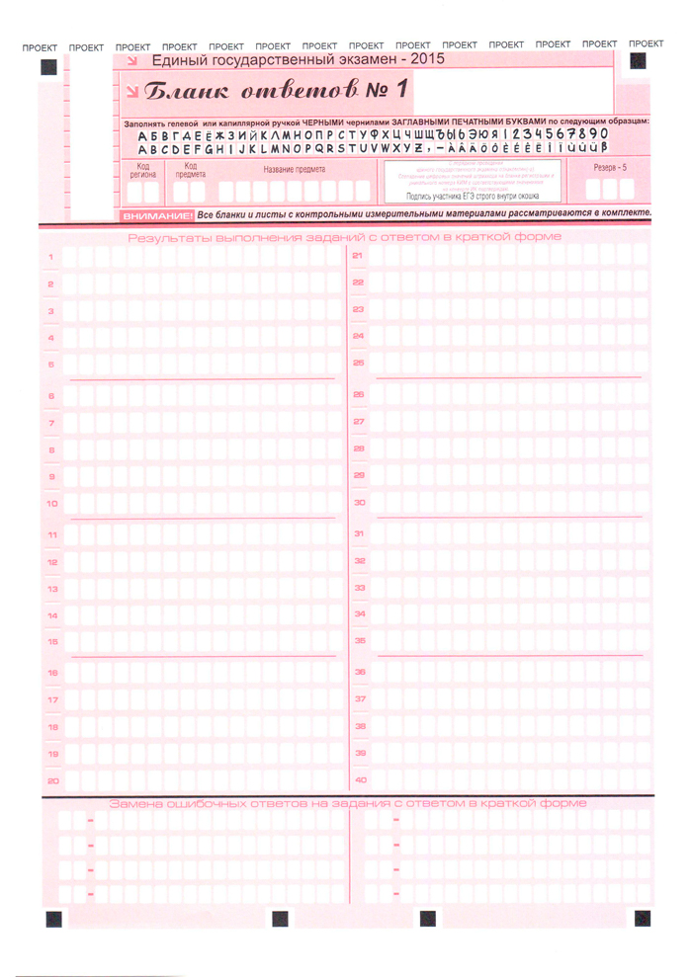
Бланк регистрации и бланк ответов №2 остаются без изменений.

